# Резюме

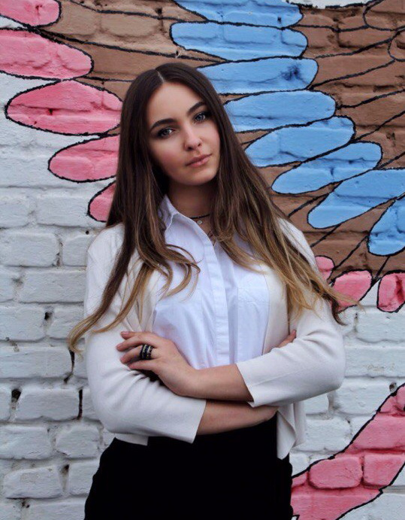

**Володина Вероника Сергеевна**

**(29.08.1999)**

**E-mail: verona_svolodina@mail.ru**

**Адрес: 7-я Парковая, 16, к.2**

## Образование:___________________________________________________________________________________

## МОАУ "Гимназия№2" г. Орска.

## НИУ ВШЭ.

## Владение иностранными языками:_____________________________________________________________

## Английский язык.

## Итальянский язык.

## Достижения:____________________________________________________________________________________________________________________________________________

## Кандидат в мастера спорта по спортивным бальным танцам.

## Неоднократная чемпионка Оренбургской области по спортивным бальным танцам.

1. **Первое место в олимпиаде по английскому языку "Весна 2017".**

**Личные качества:_______________________________________________________________________________________________________________________________________**

**Опыт работы:___________________________________________________________________________________________________________________________________________**

**С августа 2014 по декабрь 2016 - тренер в танцевальном спортивном клубе.**

**С июня 2015 по август 2015 - работа в продовольственном магазине.**